DB-GH/Z干燥—换热组合实验装置
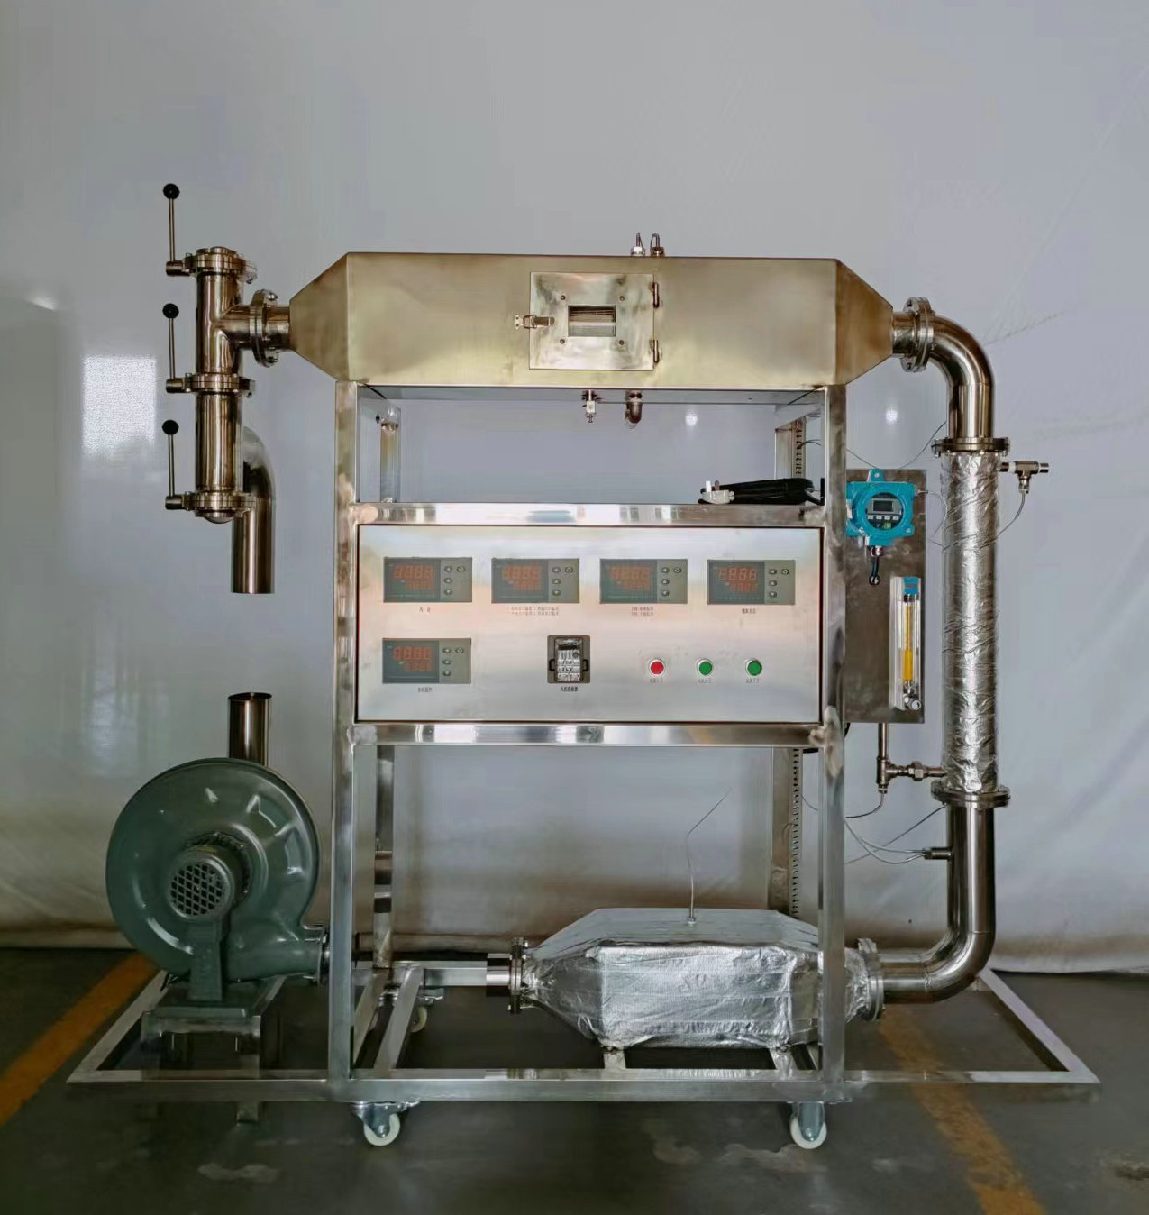
实验目的：
1、干燥动力学曲线的测定、水－空气系统传热系数测定。
2、可用于各类非热敏性物料的结合水、非结合水与平衡水含量的实验测定，以及气流干燥过程的热力学特性与热、质同时传递过程的实验研究。
主要配置：
风机、干燥室、列管式换热器、液体转子流量计、热球风速仪、数显仪表、电加热器、电子天平、风管、温度控制器、不锈钢框架、控制屏。
技术参数：
1、离心风机风速：2800rpm，风量：450 m3/h，风压：120mmH2O，效率：66％，轴功率：250w,风量可调范围：0－600m3/h。
2、气流干燥室断面尺寸：140×200mm，水份干燥速率：0.005-0.020gcm-2 min-1
3、列管换热器总外表面积：0.20m2，φ19-18×1.5mm紫铜管，长度400/500mm。
4、转子流量计流量：16－160L/hr。
5、热球风速仪风速：0－10m/s。
6、空气干球温度计，湿球温度计，加热控制温度计，空气、冷却水进出口温度计，均为 Cu0～150℃ 热电阻。
7、加热装置：3×1.0kw，配电要求：AC220V，3.5kw，16A。
8、数显电子天平，最大称量：400g，称量精度：0.10g。
9、风管：不锈钢材料制作，精细抛光。
10、温度控制仪表：数字显示，温控精度±%1。
11、框架为不锈钢材质，结构紧凑，外形美观，操作方便。
12、外形尺寸：1800×500×1300mm。

